高三月考试题 生物

一、单项选择题(每小题5分，共10×5=50分)
1.以下关于组成细胞的物质及细胞结构的叙述，不正确的是（ ）
A. RNA与DNA分子均由四种核苷酸组成，前者不能携带遗传信息
B. C、H、O、N、P是ATP、DNA、RNA共有的元素
C.糖蛋白、抗体、限制性核酸内切酶都是具有识别作用的物质
D.蛋白质的空间结构被破坏时，其特定功能就会发生改变
2.下图为细胞膜的结构示意图，A、B、D表示膜中的组成成分，a、b、c、d表示物质跨膜
运输的方式。以下说法错误的是（ ）
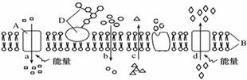
A.若该图表示癌细胞膜，则膜上含量较正常细胞减少的是物质D
B.若该图表示肌细胞膜，则b和c过程运输的气体可分别是O₂和CO₂
C.若该图表示下丘脑细胞膜，则抗利尿激素分泌时共穿过0层磷脂分子
D.若该图表示人体红细胞膜，则葡萄糖进入该细胞的方式为a
3.给予从叶绿体分离出的类囊体膜光照，发现能使草酸高铁的Fe³⁺还原为Fe²⁺，并有氧气释放。
此实验证明（ ）
A.光合作用在类囊体上进行 B.光合作用的产物O₂来自H₂O,而不是CO₂
C.类囊体吸收光能后，产生O₂和还原性物质 D.类囊体上的光反应产生O₂，而暗反应使Fe³⁺还原
4.下列是某二倍体高等动物体内处于不同分裂时期的细胞图象，相关叙述错误的是（ ）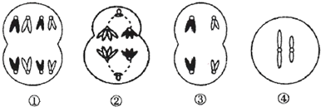
A.①细胞不可能为浆细胞或效应T 细胞 B.含有两个染色体组的细胞有①②③
C.③细胞分裂产生的子细胞只能为极体 D.④细胞不含同源染色体
5.下列关于酶和激素的叙述正确的是（ ）
A.酶和植物激素都能调节基因组的表达 B.酶和激素都能使双缩脲试剂进行检验
C.能产生激素的细胞都能合成酶 D.酶只能在细胞内起作用，激素只能在细胞外起作用
6. 动物细胞中葡萄糖的部分代谢过程如下图所示，下列叙述正确的是（ ）
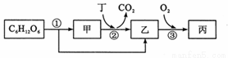
A.乙来源于甲和C₆H₁₂O₆，丙和丁代表不同化合物
B.有氧条件下，过程①②发生在线粒体基质中
C.过程③发生在线粒体内膜上，可产生大量能量
D.用¹⁸O标记C₆H₁₂O₆，在物质丙中可检测到¹⁸O
7.浸入物质的量浓度为1 mol/L的KNO₃溶液中的洋葱表皮细胞，会发生质壁分离和自动复原的现象，此过程中没有发生的是 （ ）
A．主动运输 B.协助扩散 C.自由扩散 D.ATP水解
8.关于人体正常细胞中的ATP的叙述，正确的是（ ）
A. ATP中含有的五碳糖是脱氧核糖
B.ATP中只有远离腺苷的高能磷酸键可以断裂
C. ATP在细胞内含量少，但与ADP之间的转换快
D.ATP水解释放的能量可直接用来重新合成ATP
9.下列关于细胞的分化、衰老、凋亡的叙述，正确的是（ ）
A.在细胞衰老和凋亡的过程中，细胞核的体积不断变小
B.细胞分化的过程中遗传物质不发生改变，但mRNA的种类和数量会改变
C.高度分化的细胞不具分裂能力，故细胞核中的DNA不存在解旋的现象
D.细胞生长过程中体积增大，与外界环境进行物质交换的效率增强
10.采用一定手段破坏细胞中的内质网，下列各项影响最小的是（ ）
A.浆细胞加工合成抗体 B.各种生物膜在结构与功能上的联系
C.兴奋在突触处的传递 D.性腺细胞合成并分泌性激素
二、简答题（ 共50分）
11.（12分）某研究小组为探究影响过氧化氢分解的因素，做了三个实验。相应的实验结果如下图所示（实验1、实验2均在适宜条件下进行，实验3其他条件适宜）。请分析回答：
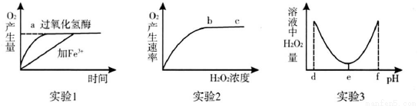
（1）实验1，2，3中的自变量分别为 、 、 。
（2）实验1的目的是探究 。
（3）试验2探究了过氧化氢溶液的浓度对酶促反应速率的影响，bc段O₂产生速率不再增大的原因最可能是 。
（4）实验1若温度升高到10℃，加过氧化氢酶的催化反应曲线斜率将 （填“增大”或“减小”）。
12．（12分）科学家研究CO₂浓度、光照强度和温度对同一植物光合作用强度的影响，得到实验结果如下图所示。请据图回答：
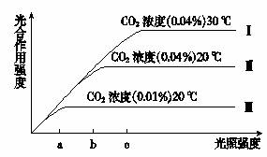
(1)光照强度为a时，限制光合作用的环境因素主要是 ，其直接影响是使光合作用产生的 和ATP过少，进一步限制了光合作用下一反应阶段中 过程的速率。
(2)光照强度为b时，造成曲线Ⅰ和Ⅱ、曲线Ⅱ和Ⅲ光合作用强度差异的原因分别是
和 不同。
(3) 根据上述已有条件，在光照强度为c时， （填“能”或“不能”）确定Ⅰ、Ⅱ、Ⅲ哪种条件下人们获得的光合产物较多。
13.（12分）已知豌豆种子中子叶的黄色与绿色由一对等位基因A、a控制，现用豌豆进行下列遗传实验，请分析回答下列问题：
实验一 | 实验二
P 黄色子叶甲×绿色子叶乙  ↓  F₁ 黄色子叶丙 绿色子叶  1 ： 1 | P 黄色子叶丁  ↓⊕  F₁ 黄色子叶戊 绿色子叶  3 ： 1
（1）从实验 可判断这对相对性状中 是显性性状。
（2）实验二黄色子叶戊的基因型为 ，其中能稳定遗传的占 ，若黄色子叶戊植株之间随机交配，所得的子代中绿色子叶占 。
（3）实验一中黄色子叶丙与实验二中黄色子叶戊杂交，所获得的子代黄色子叶中不能稳定遗传的占 。
14.（14分）如图是真核细胞内呼吸作用的过程图解，请据图回答有关：
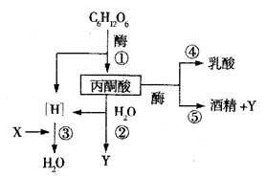
（1）物质X是 ，它可以通过植物的 作用产生。
（2）物质是 ，可使 （填试剂）发生的颜色变化，由蓝色变成绿色再变成 。
（3）花盆里的土壤板结后，需要及时松土，其目的是促进 （填序号）过程的进行，从而产生大量的能量，有利于 的吸收。

2017月考高三生物答案
- 单项选择题（每小题5分，共50分）
ADCBC CBCBD
- 简答题（共50分）
11、（每个2分，共12分）
（1）催化剂种类 过氧化氢溶液的浓度 PH
（2）酶的高效性 （3）过氧化氢酶的量有限 （4）减小
12、（每个2分，共12分）
（1）光照强度 [H] C₃还原
（2）温度 CO₂的浓度
（3）不能
13、（每个2分，共12分）
（1）二 黄色
（2）AA、Aa 1/3 1/9
（3）1/2
14、（每个2分，共14分）
（1）氧气 光合作用
（2）二氧化碳 溴麝香草酚蓝 黄色
（3）③ 无机盐

